**Задачі**



**XXVІІІ Харківського міського турніру юних фізиків**

**(2019/2020 навчальний рік)**

**\* Збережена нумерація за списком задач XXVІІІ Всеукраїнського турніру юних фізиків**

**4.* Ще одна магнітна гармата.**

Всередину тороїдального магніту з кераміки неодим-залізо-бор вставлено тонкостінну трубку з немагнітного матеріалу. Всередині трубки розташований циліндричний магніт, орієнтований однойменним полюсом до зовнішнього магніту. У трубці між магнітами розташована немагнітна кулька. За допомогою немагнітного стрижня магніти наближують один до одного. У якийсь момент сила відштовхування між магнітами зникає і кулька вилітає з несподівано великою швидкістю. Поясніть явище. Оптимізуйте параметри вашої гармати для отримання максимальної швидкість снаряду.

**5. Щасливого плавання!**

Узявши шматок пінопласту, дві кулькові ручки, гумку та жорсткий шматочок пластику, можна зібрати кораблик, який буде рухатися, використовуючи енергію закрученої гумки. Вивчіть, як залежно від параметрів системи змінюється динаміка руху такого кораблика. Яку максимальну відстань такий кораблик може пропливти з одного заводу мотору? <https://youtu.be/O9s0gygtAZA>

**8. Падаюча вежа.**

Однакові диски лежать один на одному та утворюють вежу, що вільно стоїть. Нижній диск можна вилучити (витягнути, вибити, …) раптовою дією горизонтальної сили так, що вежа не зруйнується. Дослідить явище та визначте умови, за яких вежа продовжить стояти вертикально.

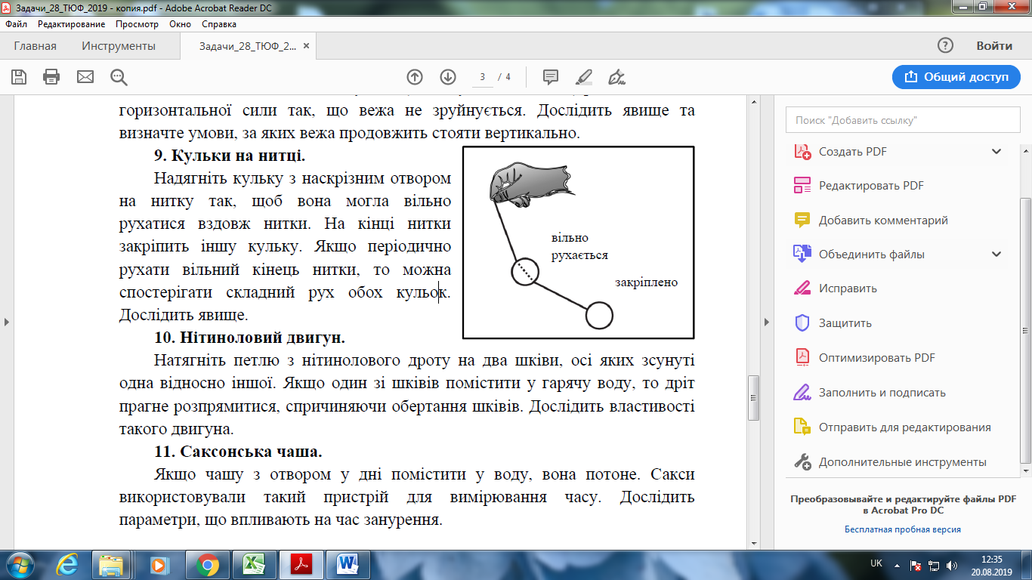

**9. Кульки на нитці.**

Надягніть кульку з наскрізним отвором на нитку так, щоб вона могла вільно рухатися вздовж нитки. На кінці нитки закріпить іншу кульку. Якщо періодично рухати вільний кінець нитки, то можна спостерігати складний рух обох кульок. Дослідить явище.

**10. Нітиноловий двигун.**

Натягніть петлю з нітинолового дроту на два шківи, осі яких зсунуті одна відносно іншої. Якщо один зі шківів помістити у гарячу воду, то дріт прагне розпрямитися, спричиняючи обертання шківів. Дослідить властивості такого двигуна.

**11. Саксонська чаша.**

Якщо чашу з отвором у дні помістити у воду, вона потоне. Сакси використовували такий пристрій для вимірювання часу. Дослідить параметри, що впливають на час занурення.

**12. Солодке марево.**

Фата-Моргана – це особливий вид міражу. Подібний ефект можна отримати, якщо світити лазером на рідину з неоднорідним показником заломлення. Дослідить явище.

**13. Ферит що співає.**

Вставте феритовий стрижень у котушку, підключену до генератора сигналів. За деяких частот стрижень починає видавати звук. Дослідить явище.

**14. Свінґ на звуковій трубі.**

Звукова труба – це іграшка у вигляді гофрованої пластикової трубки, яка видає звук, якщо її обертати. Вивчіть характеристики звуків, які видають такі іграшки, та як на звук впливають параметри системи.

**15. Магнітна левітація.**

За певних умов, якір магнітної мішалки під час перемішування в’язкої рідини може піднятися та стійко «левітувати». Дослідить причини динамічної стабілізації якоря та як вона залежить від характерних параметрів.

**16. Осцилятор з тертям.**

Масивне тіло розташоване на двох паралельних горизонтальних циліндрах. Циліндри обертаються з однією і тією ж кутовою швидкістю, але в протилежних напрямках. Дослідіть, як рух тіла на циліндрах залежить від характерних параметрів.

**17. Джин з пляшки.**

*“Тут я понял – это джинн,*

*Он ведь может многое.”*

*В. Висоцький*

Заповніть скляну пляшку водою приблизно наполовину. У горлечко герметично вклейте соломинку або іншу тонку трубочку. Переверніть пляшку догори дном. Дослідить витікання води з неї. Як змінюється швидкість витікання з часом?

*Завдання підготували і запропонували: Віктор П.А. (Одеса), Гельфгат І.М. (Харків), Зайцева Ольга (Харків), Камін О.О., Камін О.Л. (Луганськ), Колебошин В.Я. (Одеса), Колупаєв І.М. (Харків), Кремінський Б.Г. (Київ), Кулінський В.Л. (Одеса), Ненашев І.Ю. (Харків), Орлянський О.Ю. (Дніпро), команди, що брали участь*

*у 30 та 31 Міжнародних турнірах юних фізиків (Харків) та оргкомітет Міжнародного турніру юних фізиків.*